1. **Traitement de texte Word**

Ouvrez le fichier nommé ***Le judo***. Vous enregistrerez votre travail dans votre dossier personnel sous le nom ***Judo_VotreNom***.

**Faites la mise en page selon le modèle joint et selon les indications suivantes.**

Toutes les marges sont de 2 cm.

**Tout le document** en police de caractère **ARIAL** taille **10** et alignement **justifié**

Suivez les instructions qui sont dans les bulles.

Insérez les images dans le document sans modifier la taille

**Attention à :** la rupture de page ; aux mots en gras ; aux phrases en italique et aux insertions de puces. Ainsi qu’aux paragraphes à déplacer.

Des paragraphes en trop ? vous devez les supprimer.

Placez en pied de page le logo, la source du document ainsi que votre nom et prénom

1. **Tableur Excel**

Vous travaillez dans une agence de location et vous êtes chargé de gérer les locations et de réaliser un bulletin de salaire. Ouvrez le fichier ***Location***. Ce tableau est le récapitulatif des **29 appartements** loués par l’agence.

Dans la feuille **base de données** :

Améliorez la présentation de ce tableau (sans exagération colorée !), bordure, alignement, format, format monétaire, centrer verticalement…

1. Dans la colonne F, calculez la durée d’un séjour.
2. Prix journalier : afficher le prix par jour du séjour en colonne G en utilisant la fonction de recherche. Le prix journalier doit s’afficher automatiquement selon le n° du logement. Les prix se trouvent dans l’onglet appartement. Nommez le groupe de cellule « appartement » pour les cellules A1:B30 (onglet appartement)
3. Dans la colonne H, calculez le prix d’un séjour
4. Dans la colonne I vous calculerez le prix remisé (c’est à dire remise déduite) du séjour à partir des conditions ci-dessous :

* Si le prix du séjour est supérieur à 1000 €, on fait une remise de 10%
* Si le prix du séjour est supérieur à 1500 €, on fait une remise de 20%

1. Dans les cellules M1 et O1, calculez la durée moyenne et le coût moyen d’un séjour après remise.
2. Dans la colonne J vous calculerez le taux de location en % d’un locataire = 

Dans la feuille **Tableau recap** : **(3 points)**

1. Dans la cellule B14, calculez le nombre total de jours de location.
2. Dans la cellule C16, calculez le taux moyen d’occupation journalier d’un appartement. Réponse en % à une décimale.

Dans la feuille **Salaire (3 points)**

1. Créer le bulletin de salaire suivant :
2. Compléter les cellules grisées à l’aide d’une fonction ou d’une formule de calcul
   * Le supplément familial est de 65 € par enfant si le nombre d’enfant du salarié est supérieur ou égal à 2
   * Le salaire brut comprend le supplément familial
   * Calcul des cotisations : les cotisations sont calculées à partir du salaire brut

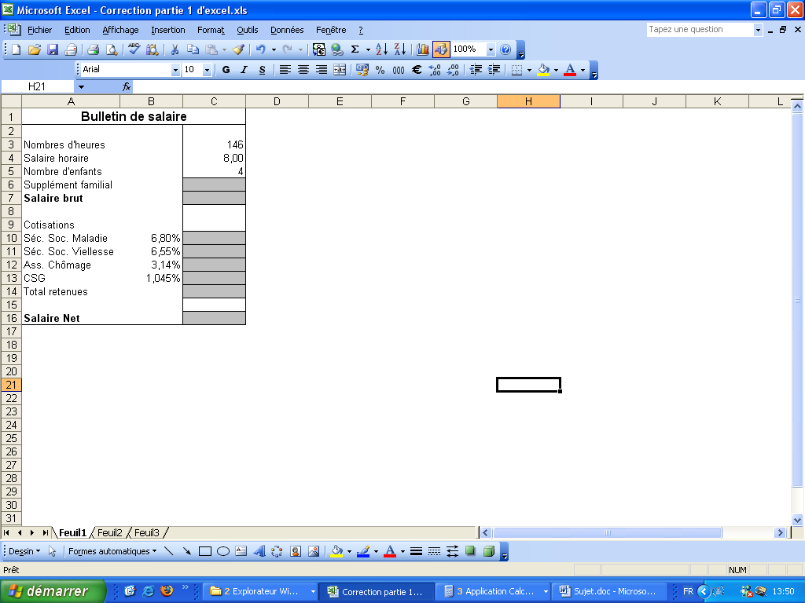

1. **Vous réaliserez sur une feuille graphique, le graphique suivant : (3 points)**

(A partir du classeur location – onglet tableau recap)

A créer sur une feuille graphique

En abscisse les mois.

En ordonnées :

* la durée de location mensuelle en histogramme bleu
* le revenu de la location en courbe épaisse rouge.

La lecture du nombre de jour de location se fera sur un axe des ordonnées rajouté à droite du graphique.

Fond jaune clair pour le graphique. Légende en haut.

Police du graphique : Comic sans MS, taille 10